Bonjour j’ai besoin de vos connaissances Access 2002

Zone B
Doit afficher les résultats de la sélection (A) soit de 1,2 3 ou 4 champs critères
Zone A
En fonction Sélection France (champ pays = 2 enregistrements) qui doivent apparaitre en zone B et si année = 2010 reste un champ en zone B ensuite sur un double clic en zone B, ouverture Forms fiche détaillée
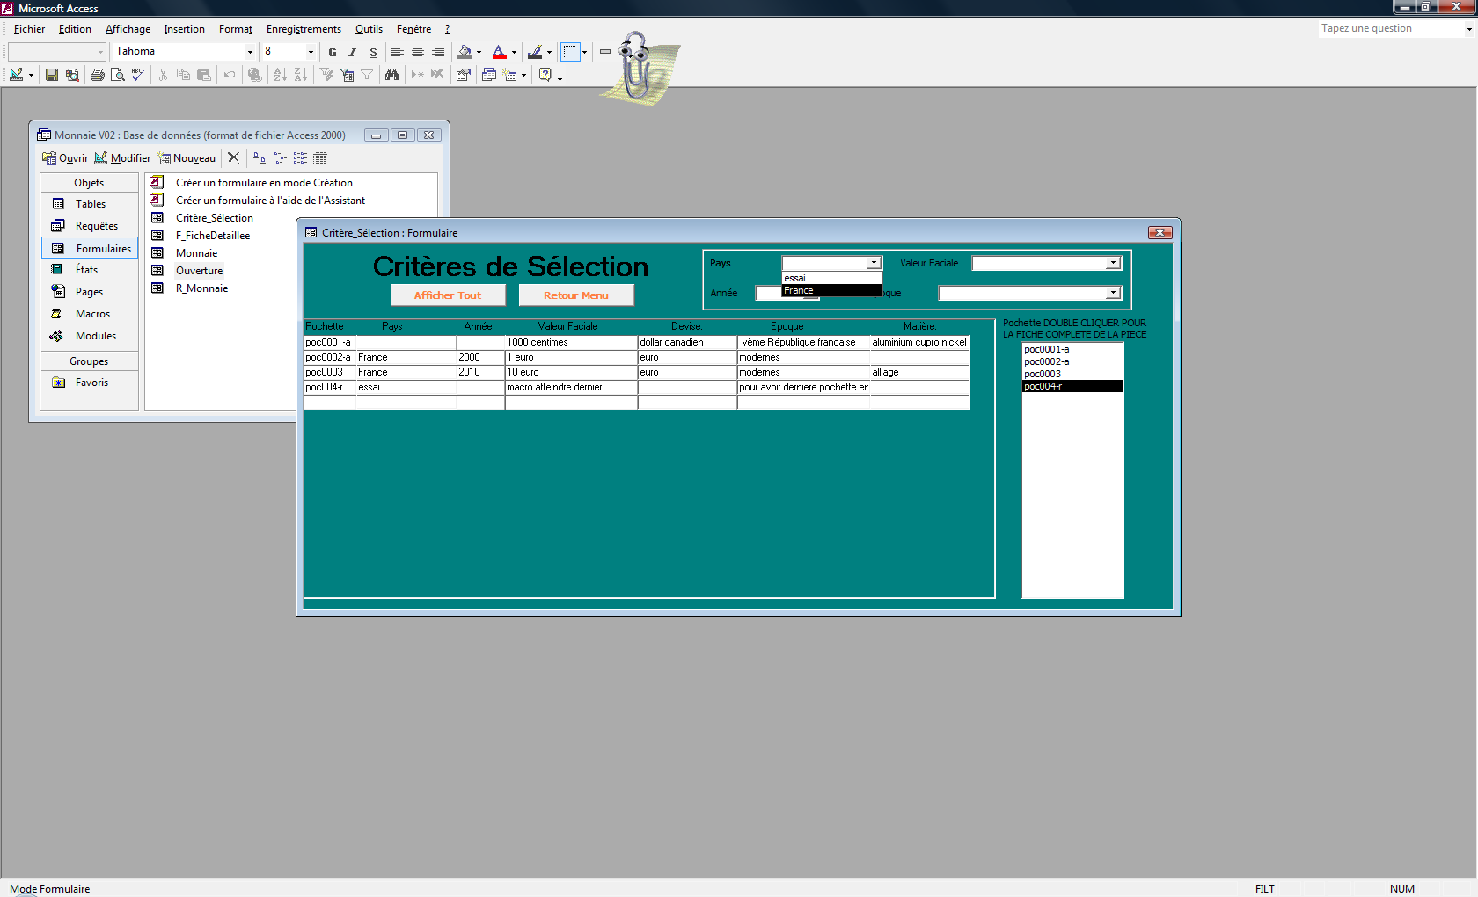

Là, j’ai sélectionné mes enregistrements, à l’aide des 4 champs (Pays, Année, Valeur, Epoque)
Il ne reste qu’un seul enregistrement qui figure bien en zone B, mais avec tous les enregistrement champ « Pochette » de ma table, ce que je ne souhaite pas….. Comment faire (champs lstMonnaie)
Notez sur l’image, seul le champ Pays est sélectionné sur France (c’est un exemple bien entendu). La zone B doit correspondre aux résultats de mon sous formulaire suite à mes critères Zone A

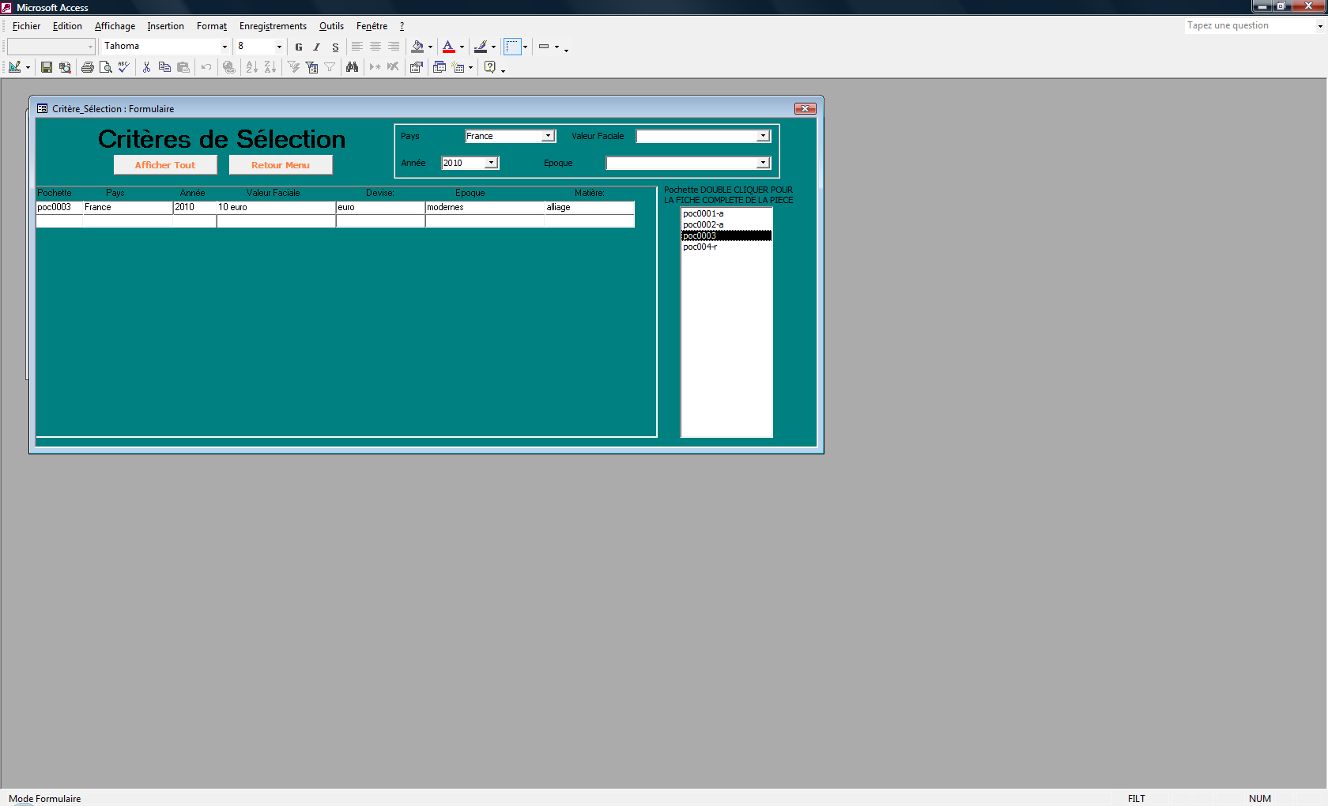

Ici, j’ai double cliqué sur Poc0003 (Zone B), la sélection obtenue avec mes critères de choix, et j’ouvre le formulaire « Fiche Pochette » , les informations apparaissent bien (voir ci-dessous), mais votre aide devient utile également ici. Ce formulaire est basé sur une réquête (R_Monnaie) qui contient tous les champs de la Table Monnaie (Nota : dans cette table figure les liens aux images stockées dans un répertoire images sur mon DD), par contre elles ne s’affiche pas dans les champs recto et verso. Sur mon formulaire de saisie les champs recto et verso sont des champs indépendants (ImgRecto et ImgVerso). Ces images sont saisies à l’aide d’un autre formulaire (saisie des informations et comprend 2 champs indépendants Recto et Verso). Je souhaites après sélection de mon précedant formulaire que sur le double clic le formulaire fiche pochette s’ouvre avec toutes les informations de ma table principale, y compris avec les deux photos. A noter mon formulaire saisie indique dans les champs Recto et Verso de ma table « Monnaie » le chemin du répertoire images sur mon DD. Les photos apparaissent bien à la saisie.

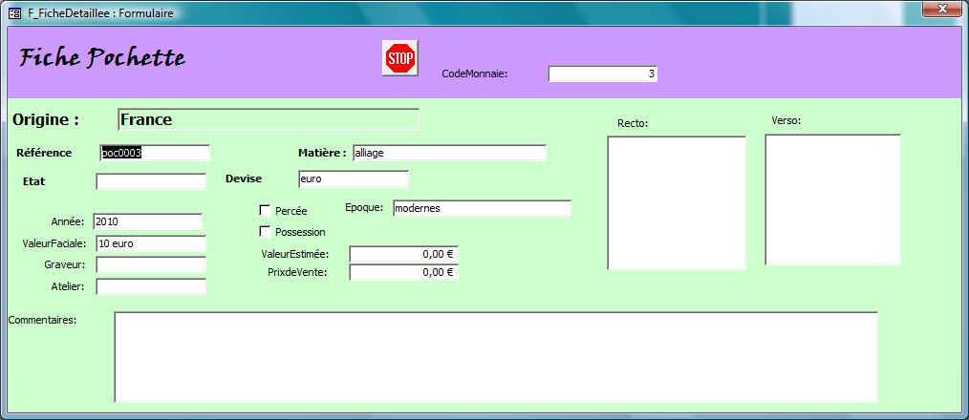

Ma base est en cours de progrèssion …………………… hou la la la la !!!!
Merci pour votre aide, ma base peut-être transmise si besoin

